|  |
| --- |
| **TAREA CLASE UD7**  CREATE DATABASE IF NOT EXISTS operadoras;  USE operadoras;  CREATE TABLE usuarios (  id_usuario INT PRIMARY KEY AUTO_INCREMENT,  login VARCHAR(20),  nombre VARCHAR(20),  sexo VARCHAR(1),  nivel INT,  email VARCHAR(50),  telefono VARCHAR(20),  marca VARCHAR(20),  compañia VARCHAR(20),  saldo FLOAT,  activo BOOLEAN  );  INSERT INTO usuarios VALUES  ('1','BRE2271','BRENDA','M','2','brenda@live.com','655-330-5736','SAMSUNG','IUSACELL','100','1'),  ('2','OSC4677','OSCAR','H','3','oscar@gmail.com','655-143-4181','LG','TELCEL','0','1'),  ('3','JOS7086','JOSE','H','3','francisco@gmail.com','655-143-3922','NOKIA','MOVISTAR','150','1'),  ('4','LUI6115','LUIS','H','0','enrique@outlook.com','655-137-1279','SAMSUNG','TELCEL','50','1'),  ('5','LUI7072','LUIS','H','1','luis@hotmail.com','655-100-8260','NOKIA','IUSACELL','50','0'),  ('6','DAN2832','DANIEL','H','0','daniel@outlook.com','655-145-2586','SONY','UNEFON','100','1'),  ('7','JAQ5351','JAQUELINE','M','0','jaqueline@outlook.com','655-330-5514','BLACKBERRY','AXEL','0','1'),  ('8','ROM6520','ROMAN','H','2','roman@gmail.com','655-330-3263','LG','IUSACELL','50','1'),  ('9','BLA9739','BLAS','H','0','blas@hotmail.com','655-330-3871','LG','UNEFON','100','1'),  ('10','JES4752','JESSICA','M','1','jessica@hotmail.com','655-143-6861','SAMSUNG','TELCEL','500','1'),  ('11','DIA6570','DIANA','M','1','diana@live.com','655-143-3952','SONY','UNEFON','100','0'),  ('12','RIC8283','RICARDO','H','2','ricardo@hotmail.com','655-145-6049','MOTOROLA','IUSACELL','150','1'),  ('13','VAL6882','VALENTINA','M','0','valentina@live.com','655-137-4253','BLACKBERRY','AT&T','50','0'),  ('14','BRE8106','BRENDA','M','3','brenda2@gmail.com','655-100-1351','MOTOROLA','NEXTEL','150','1'),  ('15','LUC4982','LUCIA','M','3','lucia@gmail.com','655-145-4992','BLACKBERRY','IUSACELL','0','1'),  ('16','JUA2337','JUAN','H','0','juan@outlook.com','655-100-6517','SAMSUNG','AXEL','0','0'),  ('17','ELP2984','ELPIDIO','H','1','elpidio@outlook.com','655-145-9938','MOTOROLA','MOVISTAR','500','1'),  ('18','JES9640','JESSICA','M','3','jessica2@live.com','655-330-5143','SONY','IUSACELL','200','1'),  ('19','LET4015','LETICIA','M','2','leticia@yahoo.com','655-143-4019','BLACKBERRY','UNEFON','100','1'),  ('20','LUI1076','LUIS','H','3','luis2@live.com','655-100-5085','SONY','UNEFON','150','1'),  ('21','HUG5441','HUGO','H','2','hugo@live.com','655-137-3935','MOTOROLA','AT&T','500','1'); |
|  |
|  |
|  |
|  |
|  |
|  |
|  |
|  |
|  |
|  |
|  |
|  |
|  |
|  |
|  |
|  |
|  |
|  |

1. Listar los nombres de los usuarios, si hay repetidos hacer que no aparezcan

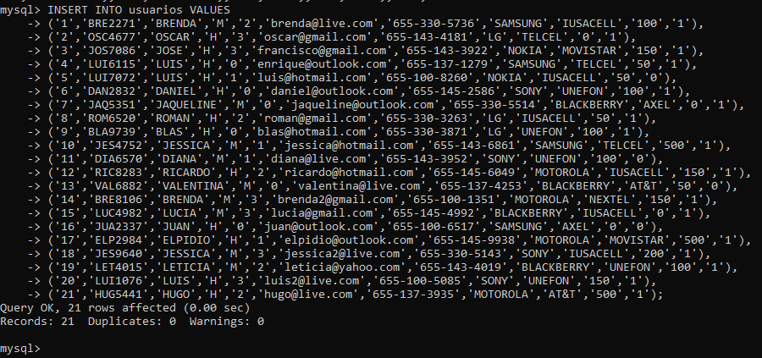

1. Listar nombre y teléfono de los usuarios con teléfono NOKIA, BLACKBERRY o SONY

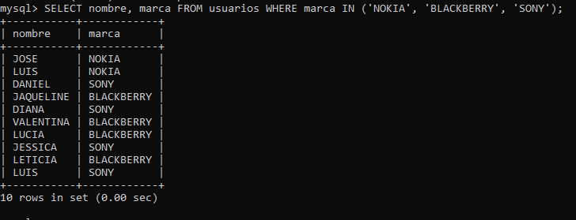

1. Listar el login de los usuarios con nivel 1, 2 o 3

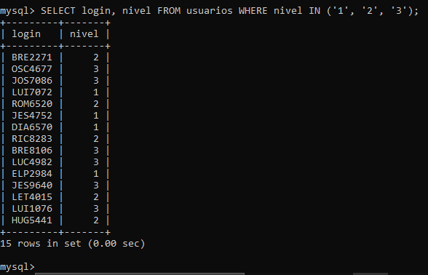

1. Listar los números de teléfono con saldo menor o igual a 300

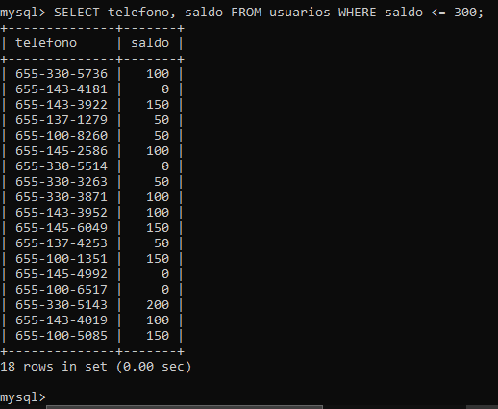

1. Listar el login de los usuarios con nivel 2

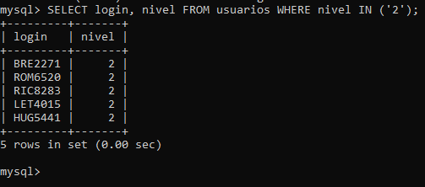

1. Mostrar el email de los usuarios que usan gmail

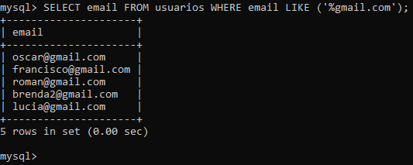

1. Listar nombre y teléfono de los usuarios de la compañía Telcel con teléfono LG, o MOTOROLA.

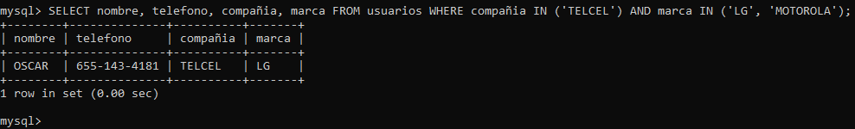

1. Listar nombre y teléfono de los usuarios con teléfono que no sea de la marca LG o SAMSUNG

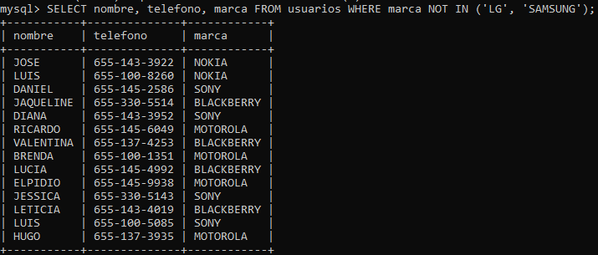

1. Listar el login y teléfono de los usuarios con compañia telefónica IUSACELL

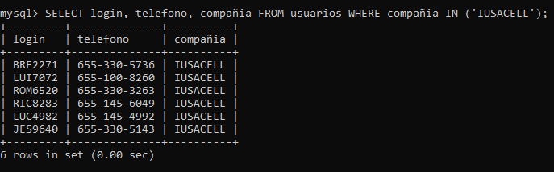

1. Listar el login y teléfono de los usuarios con compañia telefónica que no sea TELCEL y que tengan saldo.

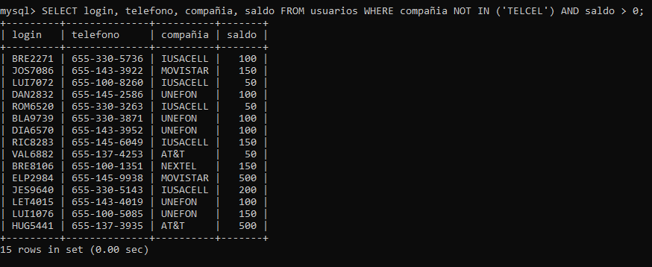

1. Listar el login, mail y teléfono de los usuarios con compañia telefónica IUSACELL o AXEL

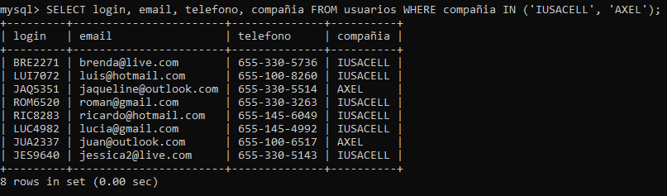

1. Mostrar el email de los usuarios que no usan yahoo

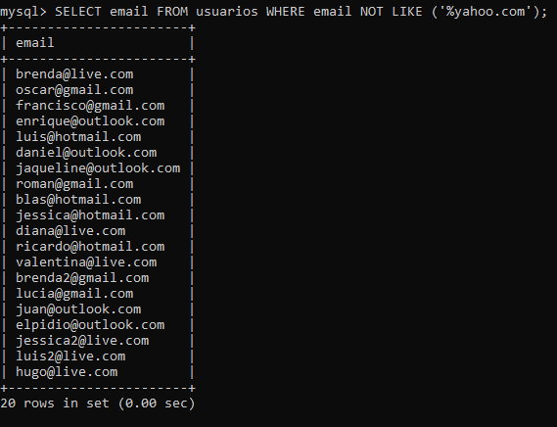

1. Listar el login y teléfono de los usuarios con compañia telefónica que no sea TELCEL o IUSACELL

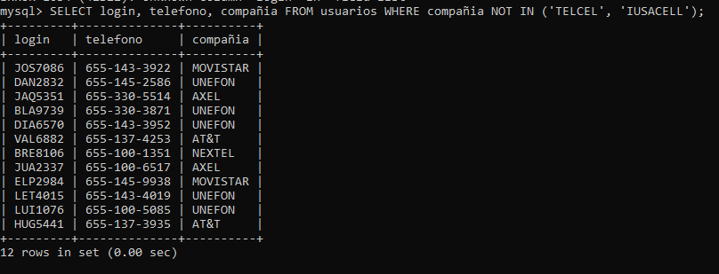

1. Listar el login y teléfono de los usuarios con compañia telefónica UNEFON

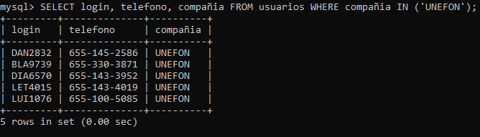

1. Listar las diferentes marcas de celular en orden alfabético descendentemente

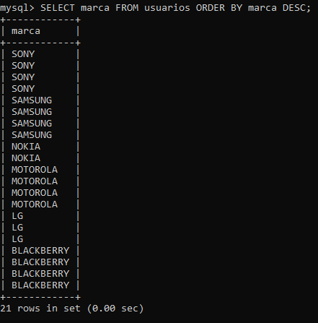

1. Listar las diferentes compañias en orden aleatorio

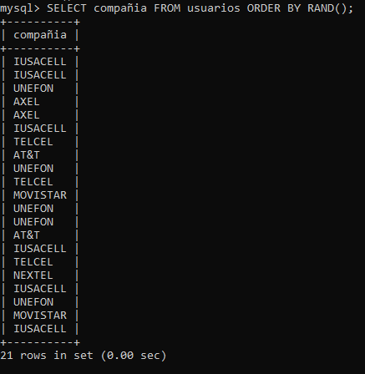

1. Listar el login de los usuarios con nivel 0 o 2

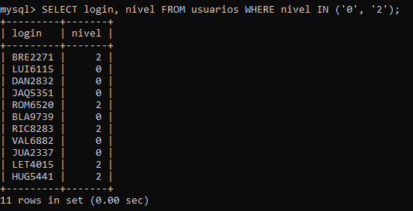

1. Listar el login de los usuarios con nivel entre 0 y 2

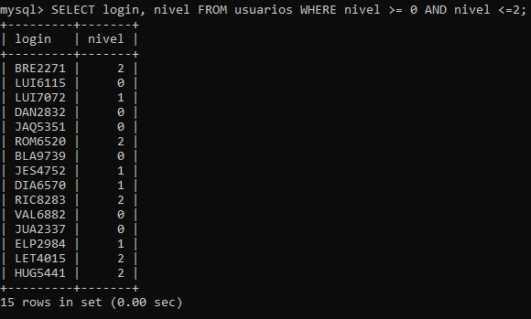

1. Listar el login y saldo de los usuarios con nivel 1 o 3

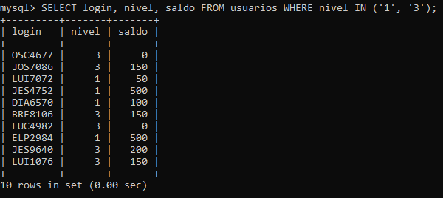

1. Listar nombre y teléfono de los usuarios con teléfono que no sea de la marca BLACKBERRY

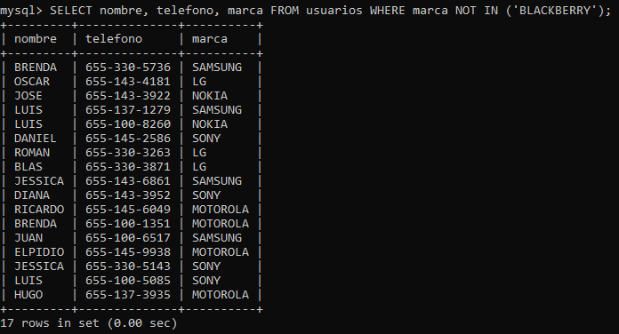

1. Listar el login de los usuarios con nivel 3

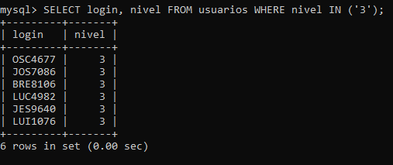

1. Listar el login de los usuarios con nivel 0 o 2

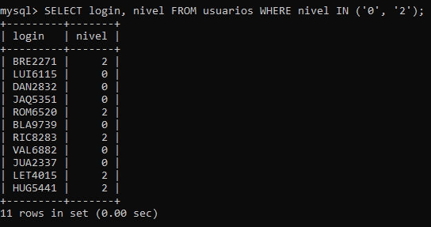

1. Listar el login de los usuarios con nivel 1 y saldo positivo.

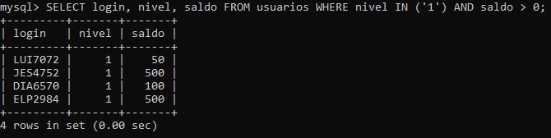

1. Listar el login y teléfono de los usuarios con compañia telefónica AT&T

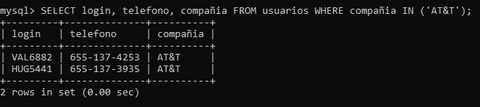

1. Listar las diferentes compañias en orden alfabético descendentemente

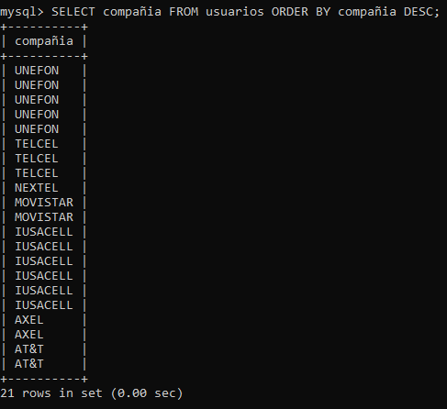

1. Listar el login de los usuarios inactivos

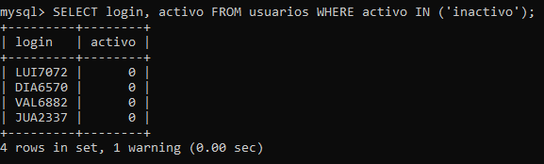

1. Listar los números de teléfono sin saldo

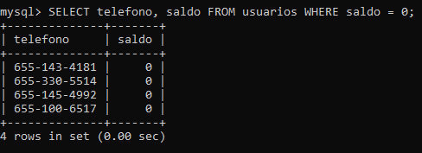

1. Listar los números de teléfono con saldo mayor a 300

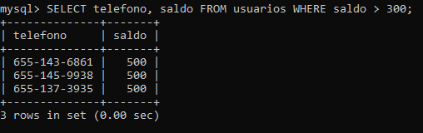

1. Listar nombre y teléfono de los usuarios con teléfono que no sea de la marca LG

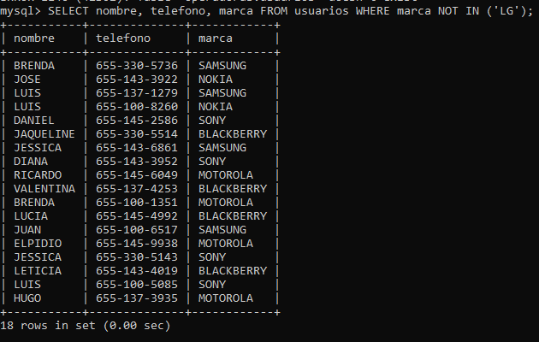

1. Listar las diferentes compañias en orden alfabético ascendentemente

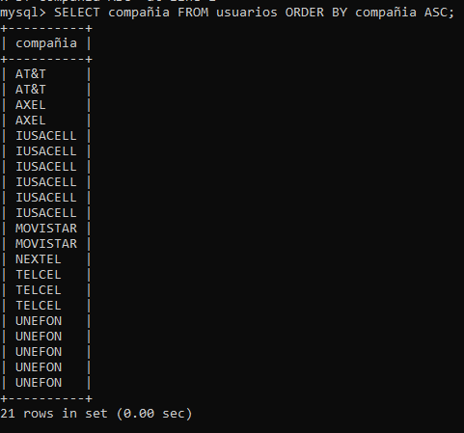

1. Mostrar el email de los usuarios que usan hotmail

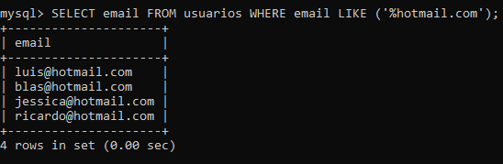

1. Listar los nombres de los usuarios sin saldo o inactivos

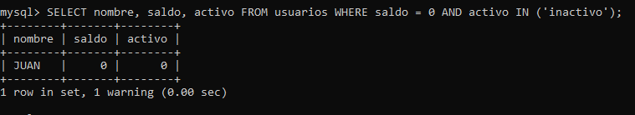

1. Listar el login y teléfono de los usuarios con compañía telefónica IUSACELL o TELCEL

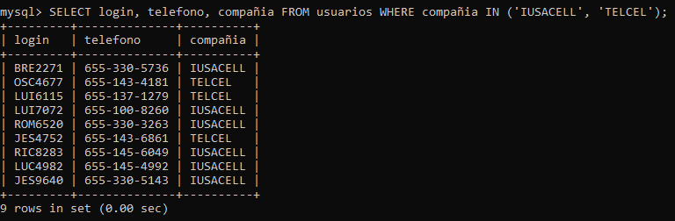

1. Listar las diferentes marcas de celular en orden alfabético ascendentemente

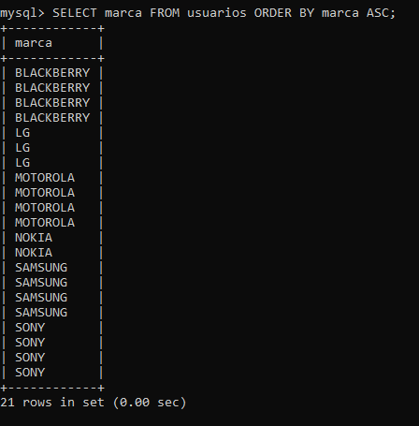

1. Listar las diferentes marcas de celular en orden alfabético aleatorio

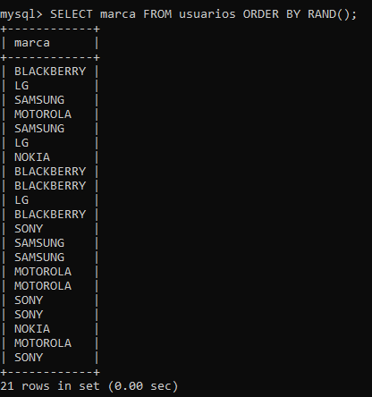

1. Listar el login y teléfono de los usuarios con compañia telefónica IUSACELL o UNEFON

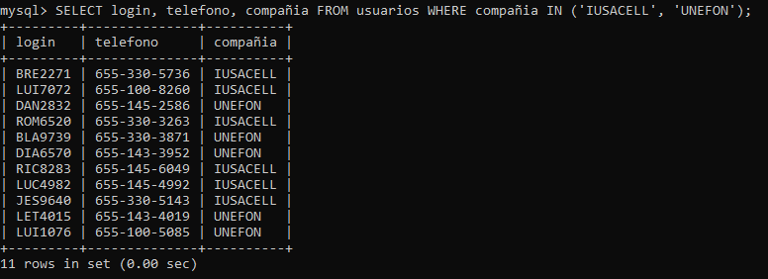

1. Listar nombre y teléfono de los usuarios con teléfono que no sea de la marca MOTOROLA o NOKIA

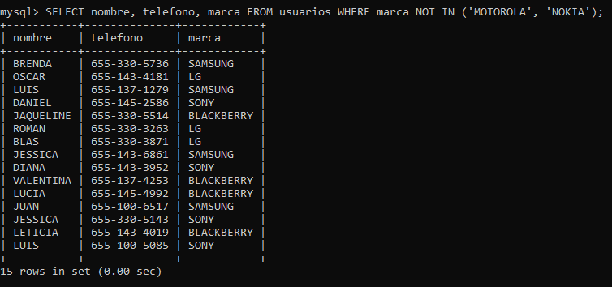

1. Muestra el nombre y teléfono en una sola columna llamada Cliente donde la marca sea MOTOROLA y el usuario esté activo.

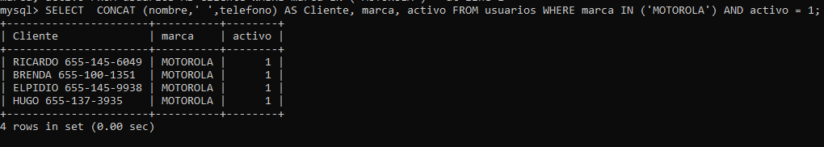

1. Muestra el nombre y saldo añadiendo 50€ al saldo de cada usuario de la marca SAMSUNG y ordénalo por saldo.

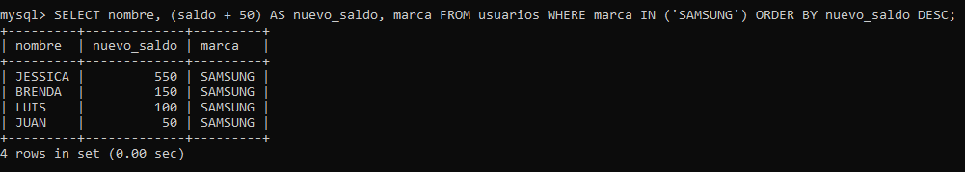

1. Selecciona los 5 primeros usuarios y sus teléfonos cuyo saldo sea mayor que 20€ y a la columna que resulte llámale “premiados”

